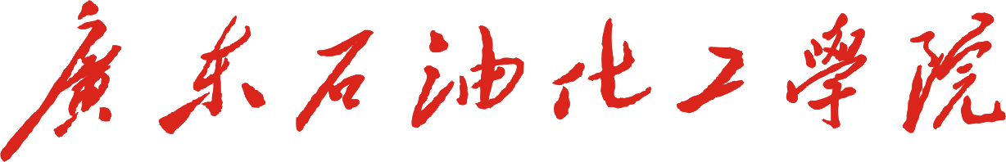

人工智能实验报告

|  |  |  |  |
| --- | --- | --- | --- |
| 题目 | 实验一：命题逻辑归结推理 | | |
|  |  | | |
|  |  |  |  |
| 学院 |  | 年级 |  |
| 专业 |  | 学号 |  |
| 姓名 |  | | |
| 完成时间 |  | | |
| 指导老师 | 刘坤 | | |

2024 年 月 日实验题目

**1. 实验目的：**归结演绎推理是一种基于逻辑反证法的机械化定理证明方法。其基本思想是把永真性的证明转化为不可满足性的证明。

即：要证明P $→$ Q永真，只要能够证明P∧ $¬$ Q为不可满足即可。

谓词公式不可满足的充要条件是其子句集不可满足，因此，要把谓词公式转换为子句集，再用鲁滨逊归结原理求解子句集是否不可满足。如果子句集不可满足，则P $→$ Q永真。

**2. 算法介绍**

谓词公式化为子句集

2.1.原子谓词公式：一个不能再分解的命题

2.2.文字：原子谓词公式及其否定

* 正文字；P
* 负文字： $¬$ P
* 正文字、负文字互补

2.3.子句：任何文字的析取式。（任何文字本身也是子句）

2.4.空子句(NIL):不包含任何文字的子句

2.5.空子句是永假的。不可满足的

2.6.子句集：由子句构成的集合

**3. 实验步骤**

3.1.文本读取

3.2.保存子句集

3.3.命题逻辑归结：在出现一个矛盾或无任何进展（得不到新子句）之前执行

* 从子句集中选一对亲本子句（两个子句分别包含某个文字的正文字，另外一个包含负文字）
* 将亲本子句对归结成一个归结式：
* 若归结式为非空子句，将其加入子句集；若到归结式为空子句，则归结结束。

3.4.读取文本进行归结

4. 实验代码

5. 实验结果

6. 实验总结